**Projeto Integrador II**

Trabalho apresentado na disciplina de Projeto Integrador I do curso Tecnólogo em Análise e Desenvolvimento de Sistemas da UNISUAM.

**Autor: Luana Braga Barbosa**

**Profª: MSc. Claudia Abreu Paes**

**2022-1**

**ESTUDO DE CASO**

Uma universidade organiza eventos durante o ano letivo de diversas modalidades. A universidade é formada pela estrutura organizacional apresentada na Figura 1.



*Figura 1 - Organograma*

A universidade deseja disponibilizar um sistema de Gestão de eventos. Um evento pode ser realizado por qualquer setor e envolve também as áreas de Marketing, Financeiro e, também a área de recursos de equipamentos e materiais.

A gestão de eventos é um processo de negócio que envolve palestrantes, conteúdo a ser aplicado e participantes. A definição do evento é determinada pelo gestor do evento, que deverá registrar a data do evento, título, tipo do evento e o custo.

O evento é formado por palestrantes. O contato acontece por telefone pelo gestor do evento, a partir de cadastro já existente ou interessados que se apresentam através de um email enviado ao gestor do evento, informando: CPF, nome, endereço, e-mail, telefone e seus certificados. O palestrante no momento do contato pode sugerir o tema da palestra. Recebendo o email, o gestor do evento realiza o contato telefônico para efetivar o convite e anotando, com a concordância do palestrante, os recursos do qual ele utilizará (tecnológico,material,espaço) e também informações da palestra (tem, duração). O Gestor de Eventos estabelece um contrato com o palestrante e reserva os recursos.

O gestor de eventos envia um email a todos os alunos e ex-alunos solicitando o preenchimento de inscrição através do Formulário Google, que gera uma planilha excel com os inscritos. No formulário o interessado preenche sua inscrição informando: CPF,

nome, matrícula, email, telefone e data de nascimento. O pagamento é realizado na tesouraria, o que gera um conflito com outros pagamentos realizados no mesmo local e, o comprovante é entregue na secretaria do setor, que irá realizar o evento para baixa na planilha. Caso ele não possa mais participar, é possível cancelar a inscrição enviando um email para o gestor do evento.

Nas palestras são utilizadas listagens para registro de presença e, ao final, a partir da planilha de inscrições, onde também constarão as presenças, são emitidos os certificados e entregues na secretaria de realização do evento aos interessados.

A universidade vem tendo dificuldades em gerir o processo de eventos, pois muitas vezes o gestor de eventos se perde na lista de e-mails e alguns palestrantes não são contactados. Além disso, o processo de inscrição é lento pois todo controle de participação é feito manualmente, através das planilhas excel e o acompanhamento dos pagamentos também. Um outro ponto desejado pela universidade é a possibilidade dos participantes escolherem as palestras de maior interesse e otimizar a emissão dos certificados. A universidade também deseja comunicar com os envolvidos (palestrantes e participantes) para lembrar do evento, pois assim supera as reclamações que acontecem por esquecimento das datas.

A universidade aceita sugestões adicionais que tornem seu processo de Eventos mais eficiente.

**LISTA DE REQUISITOS**

**REQUISITOS FUNCIONAIS**

| [RF001] | A universidade deseja um sistema de gestão de eventos |
| --- | --- |
| [RF002] | Palestra envolve palestrantes e recursos |
| [RF003] | Os eventos são definidos pelo gestor |
| [RF004] | O evento deve registrar data, título, tipo e valor. |
| [RF005] | Cadastro palestrante |
| [RF006] | Recursos para o evento, espaço e material |
| [RF007] | Cadastro Alunos |
| [RF008] | Lembrete de eventos aos participantes |
| [RF009] | Confirmar presença de participantes |
| [RF010] | Gerar boleto da palestra |
| [RF011] | Gerar certificado |

**REQUISITOS NÃO FUNCIONAIS**

| [RNF001] | Emissão de certificado em PDF |
| --- | --- |
| [RNF002] | Emissão de boleto em PDF |
| [RNF003] | O evento pode ser realizado por qualquer setor |
| [RNF004] | O contato com o palestrante é feito por telefone pelo gestor |
| [RNF005] | O gestor enviar email à ex alunos |

**MODELO DE ENTIDADE E RELACIONAMENTO**

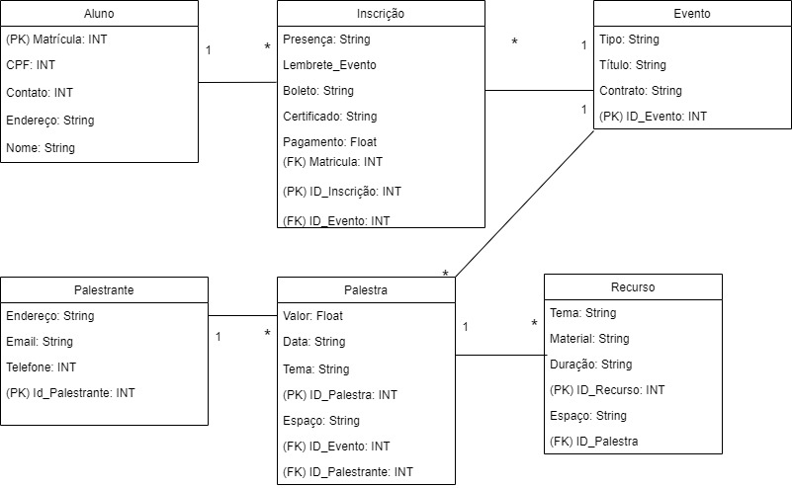

**DIAGRAMA DE CASO DE USO**

